Для "окрашивания" можно использовать красители (пищевые!!!) как жидкие, так и в таблетках (предварительно растворив). Можно добавлять и гуашь или акварель.  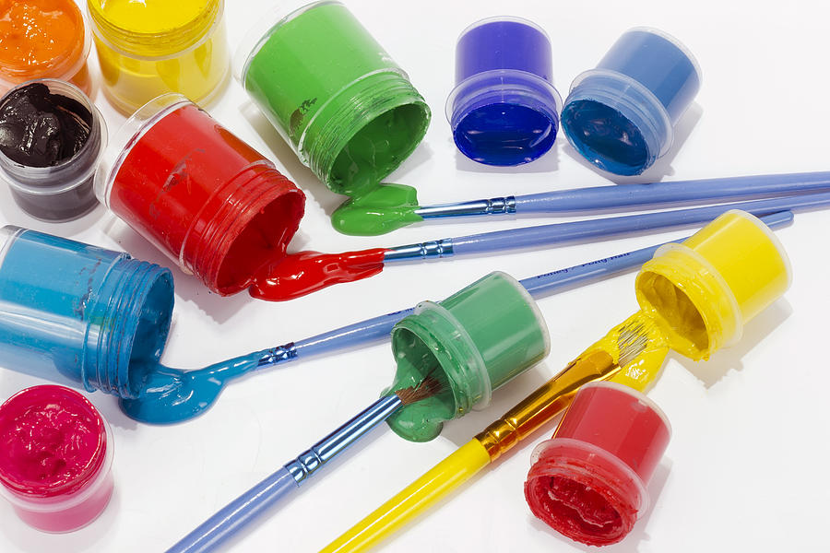  В процессе "окрашивания" могут участвовать и маленькие дети. Для этой цели лучше использовать прозрачную, но не стеклянную посуду - виден весь процесс перемешивания. Для размешивания цветов лучше использовать одноразовые ложечки (вилочки). Размешивать краску - это похоже для детей на "волшебство". Дети постарше могут участвовать и в процессе создания основы для красок.  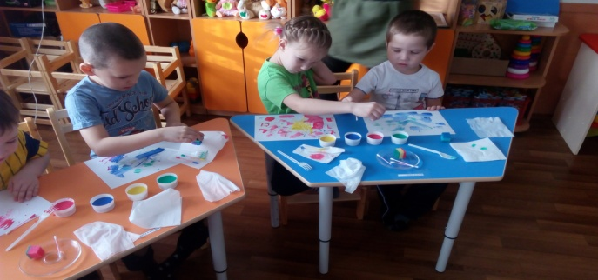 | Хранить готовые краски в холодильнике в плотно закрывающихся контейнерах. При необходимости разбавлять немного водой. Перед тем, как поставить в холодильник, сверху лучше залить тонким слоем воды, смешанной с растительным маслом.  Для рисования "волшебными красками" не нужно быть художником и иметь большие творческие способности. Достаточно Вашего желания, и можно изобразить любую свою мечту... Эти краски призваны рисовать необычайные сказочные образы: причудливые растения, птиц и животных небывалой красоты, загадочный подводный мир, фантастические космические образы и т.д. Рисование "волшебными красками" ни на что не похоже. Они напоминают "жидкий пластилин" или "цветную глазурь". Обычные традиционные кисти для "волшебных красок" не подойдут. Рисовать можно палочками, соломкой и проч., а также пальчиками, ладошкой.  Краски готовы!!!  Можно приступать к рисованию.  Составитель: Масленникова А.Л. | Ушаковский детский сад, филиал МАОУ Шишкинская СОШ  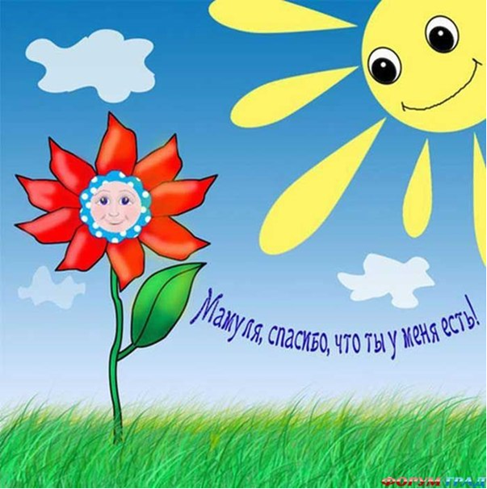  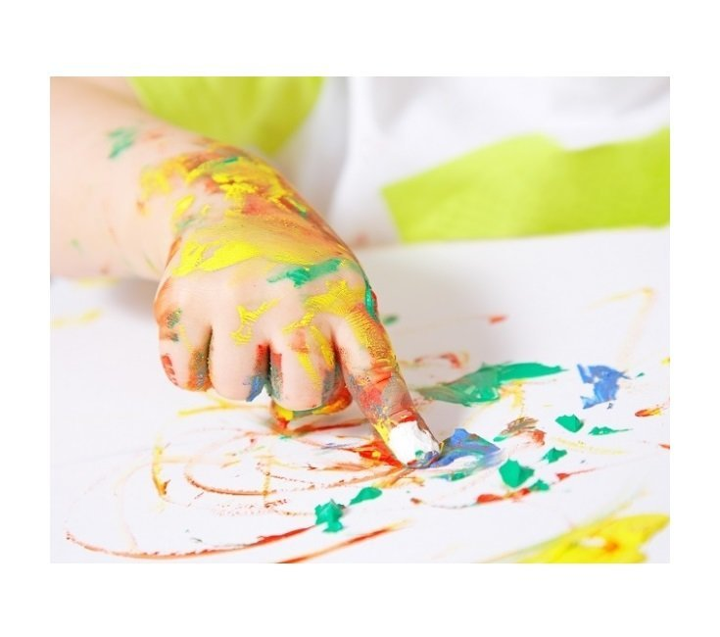  «Волшебные краски»  Муниципальное бюджетное  дошкольное образовательное  учреждение  Детский сад  комбинированного вида №4  День матери  Как самим сделать краски, дешевые и безопасные для детей  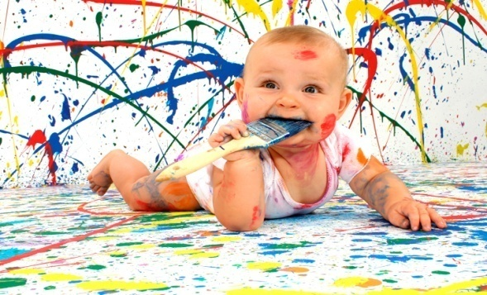  С. Ушаково 2019г
Название "Волшебные краски" - самое подходящее для этого маленького чуда. Оно принадлежит автору книги "Путь к волшебству" Татьяне Зинкевич-Евстигнеевой. Процесс создания "волшебных красок" никого не оставляет равнодушным. Немного муки, соли, масла и клея, побольше Души и Фантазии - и краски готовы".  Самодельные краски используются в работе с детьми для рисования пальчиками и ладошками. Но они так же прекрасно подойдут и для творчества взрослых - помогут развить фантазию и воображение, "окунут" в разноцветную волшебную сказку.  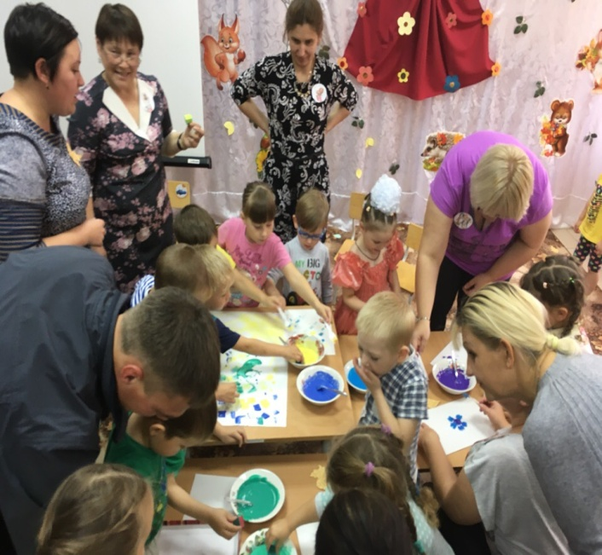 | Рецепт приготовления красок  Все "нормы" даны "ПРИМЕРНО"... Для приготовления 5-6 цветов необходимо 1 кружка муки, 1-2 ст. ложки соли, 1-2 ст. ложки растительного масла (любого), 1,5 ст. ложки клея ПВА. Муку смешать с солью и наливать воду тонкой струйкой, сразу размешивая, чтобы не образовывались комочки. Затем добавить соль и масло. Масса готовится погуще, чем тесто на блины... Но густота - это дело "вкуса". Смотря для какой цели вы хотите приготовить краски. Для детей, например, лучше сделать немного пожиже.  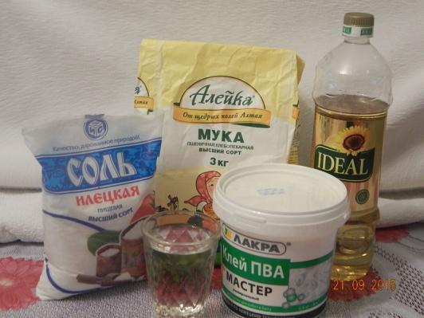Процесс приготовления красок похож на то, как хорошая хозяйка готовит тесто - она "на глаз" кладет все необходимые ингредиенты, не пользуясь мерной посудой. Так и здесь - попробовав один раз, можно постоянно изменять и совершенствовать на свой «вкус» и «цвет» | 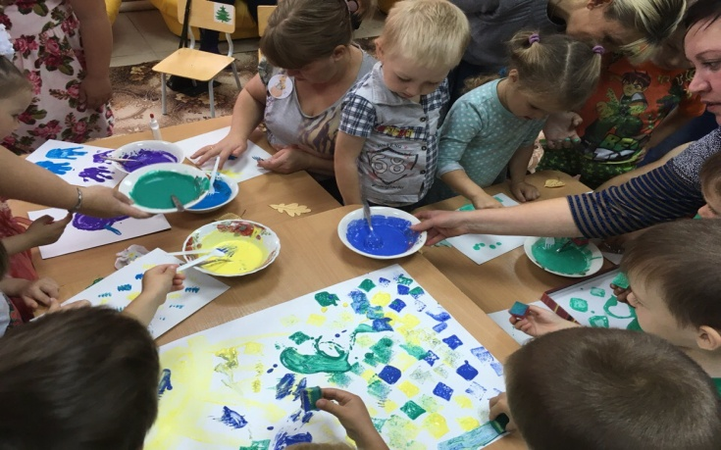  Как всякая хозяйка вносит в рецепт свои изменения, так и ВЫ улучшайте качества основы для красок.  Можно добавлять крахмал (примерно 1/3 часть). Также 1/2 части муки и 1/2 части картофельного крахмала. За основу брать глицерин. Такие краски по качествам очень похожи на "Яркую забаву". Не забудьте побольше Души и Фантазии!!! И у вас получится неповторимый рецепт ваших "фирменных красок».  